**TRƯỜNG ĐẠI HỌC SƯ PHẠM KỸ THUẬT TP. HỒ CHÍ MINH**

**KHOA CÔNG NGHỆ THÔNG TIN**



**BÁO CÁO MÔN HỌC**

**MẠNG MÁY TÍNH CĂN BẢN**

**SVTH :**

**<Họ Tên SV> <MSSV>**

**GVHD :**

Tp. Hồ Chí Minh, tháng 6 năm 2021

# **LỜI CẢM ƠN**

Lời nói đầu tiên, nhóm thực hiện xin được gửi đến thầy Nguyễn Đăng Quang – giảng viên bộ môn lời cảm ơn chân thành và sâu sắc nhất.

Nhóm thực hiện xin cảm ơn sự quan tâm và giúp đỡ tận tình của thầy trong suốt quá trình giảng dạy. Cảm ơn thầy đã luôn giải đáp những thắc mắc cũng như đưa ra những nhận xét, góp ý giúp nhóm thực hiện cải thiện chất lượng công việc của nhóm.

Vì khả năng còn hạn chế nên trong quá trình thực hiện báo cáo không tránh khỏi sai sót, kính mong nhận được những ý kiến đóng góp từ thầy để nhóm có thể cải thiện hơn sau này.

Nhóm thực hiện xin chân thành cảm ơn.

**MỤC LỤC**

LỜI CẢM ƠN 2

CHƯƠNG 1: THIẾT KẾ MẠNG 7

1.1 Yêu cầu thiết kế: 7

1.2 Thiết kế luận lý: 7

1.2.1 Sơ đồ mạng (Network diagram) 7

1.2.2 Bảng địa chỉ IP 8

1.2.3 Danh mục thiết bị mạng 9

1.3 Kiểm thử: 13

1.3.1 Sơ đồ thiết kế 13

1.3.2 Phương án kiểm thử 13

1.3.3 Kết quả kiểm thử 16

CHƯƠNG 2: CÀI ĐẶT VÀ CẤU HÌNH DỊCH VỤ 21

2.1 Dịch vụ DNS 21

2.2 Dịch vụ DHCP 24

2.3 Dịch vụ HTTP 27

2.4 Dịch vụ FTP 31

CHƯƠNG 3: KẾT LUẬN 37

TÀI LIỆU THAM KHẢO 38

**DANH MỤC HÌNH**

Hình 1.1: Network diagram 7

Hình 1.2: Sơ đồ phòng máy 11

Hình 1.3: Sơ đồ các phòng trong tòa nhà 12

Hình 1.4: Sơ đồ thiết kế trên packet tracer 13

Hình 1.5: Tạo VLAN 10 13

Hình 1.6: Thiết lập cổng thuộc VLAN 10 13

Hình 1.7: Cấu hình đường trunk 14

Hình 1.8: Tạo cổng phụ cho VLAN 10 14

Hình 1.9: Tạo cổng phụ cho VLAN 20 14

Hình 1.10: Cấu hình DHCP pool 1 14

Hình 1.11: Lọc IP trong DHCP pool 15

Hình 1.12: Kết nối router – server 15

Hình 1.13: Cấu hình IP trên DNS server 15

Hình 1.14: Thêm DNS record 16

Hình 1.15: Bật dịch vụ HTTP 16

Hình 1.16: Thông tin VLAN 17

Hình 1.17: Thông tin trên router 17

Hình 1.18: Kiểm tra địa chỉ cấp từ dịch vụ DHCP 18

Hình 1.19: Ping hai máy cùng phòng 18

Hình 1.20: Ping hai máy khác phòng – cùng tòa nhà 19

Hình 1.21: Ping hai máy tòa nhà 19

Hình 1.22: Kiểm tra DNS 20

Hình 1.23: Ping bằng tên miền 20

Hình 2.1: Cấu hình DNS ở máy client 23

Hình 2.2: Kiểm tra DNS bằng lệnh ping 23

Hình 2.3: Xác định địa chỉ IP của card mạng 24

Hình 2.4: Chỉnh sửa mục interface 25

Hình 2.5: Thay đổi giá trị domain-name, domain-name-server 25

Hình 2.6: Chỉnh sửa các thông số khác 25

Hình 2.7: Restart lại dịch vụ DHCP 26

Hình 2.8: Kiểm tra trạng thái dịch vụ DHCP 26

Hình 2.9: Cài đặt thành công Apache 27

Hình 2.10: Hiển thị các ứng dụng đăng ký Apache 27

Hình 2.11: Cho phép Apache hoạt động qua tường lửa 28

Hình 2.12: Kiểm tra lại tường lửa 28

Hình 2.13: Kiểm tra trạng thái hoạt động của Apache 28

Hình 2.14: Nơi chứa file index.html 29

Hình 2.15: Đọc file index.html 29

Hình 2.16: Mở file index.html để chỉnh sửa 29

Hình 2.17: Chỉnh sửa file index.html 30

Hình 2.18: Khởi động lại Apache 30

Hình 2.19: Kết quả thu được 30

Hình 2.20: Kiểm tra cấu hình tường lửa 31

Hình 2.21: Tạo user 32

Hình 2.22: Kiểm tra quyền trên thư mục FTPuser 32

Hình 2.23: Kiểm tra quyền các thư mục của từng user 33

Hình 2.24: Cấu hình file vsftpd 1 33

Hình 2.25: Cấu hình file vsftpd 2 34

Hình 2.26: Cấu hình file vsftp 3 34

Hình 2.27: Cấu hình file vsftpd 4 34

Hình 2.28: Tạo file vsftpd.userlist 35

Hình 2.29: Kiểm tra bằng FileZilla 35

Hình 2.30: Tải tệp lên thư mục cá nhân 36

Hình 2.31: Tải tệp lên thư mục của người khác 36

**DANH MỤC BẢNG**

Bảng 1.1: Bảng địa chỉ IP 8

Bảng 1.2: Bảng danh mục thiết bị mạng 9

# **TÓM TẮT NỘI DUNG**

# **THIẾT KẾ MẠNG**

## **VLAN, Trunk:**

### **Sơ đồ thiết kế**

Hình .: Sơ đồ thiết kế trên packet tracer

### **Bảng chia VLAN, Trunk, IP,**

Bảng 1.1:

### **Cấu hình và giải thích**

1. Cấu hình VLAN trên switch ở phòng server.

Tạo VLAN 10 và đặt tên là ROOM1:

Hình 1.5: Tạo VLAN 10

Thiết lập cổng giga1/1 thuộc VLAN 10:

Hình 1.6: Thiết lập cổng thuộc VLAN 10

Lặp lại 2 thao tác trên để lần lượt tạo các VLAN . . .

Cuối cùng ta cấu hình đường trunk cho cổng giga0/1 bằng lệnh sau:

Hình 1.7: Cấu hình đường trunk

### **Kết quả kiểm thử**

Thông tin VLAN trên switch:

Hình 1.16: Thông tin VLAN

## **VTP, STP:**

### **Sơ đồ thiết kế**

Hình 1.4: Sơ đồ thiết kế trên packet tracer

### **Cấu hình và giải thích**

1. Cấu hình VLAN trên switch ở phòng server.

Tạo VLAN 10 và đặt tên là ROOM1:

Hình 1.5: Tạo VLAN 10

Thiết lập cổng giga1/1 thuộc VLAN 10:

Hình 1.6: Thiết lập cổng thuộc VLAN 10

Lặp lại 2 thao tác trên để lần lượt tạo các VLAN . . .

Cuối cùng ta cấu hình đường trunk cho cổng giga0/1 bằng lệnh sau:

Hình 1.7: Cấu hình đường trunk

1. Cài đặt dịch vụ DHCP trên router để cấp IP cho từng VLAN.

Tạo một cổng phụ và gán địa chỉ IP cho cổng đó:

Hình 1.8: Tạo cổng phụ cho VLAN 10

Hình 1.9: Tạo cổng phụ cho VLAN 20

Hình 1.10: Cấu hình DHCP pool 1

1. Cài đặt dịch vụ DNS ở server và kèm theo dịch vụ HTTP để kiểm thử.

Ta kết nối router với DNS server qua 2 cổng như sau:

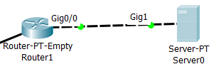

Hình 1.12: Kết nối router – server

Tại router ta cài đặt địa chỉ IP cổng giga0/0 là 10.0.0.1.

Tại DNS server ta cài đặt IP tĩnh là 10.0.0.2 và default gateway là 10.0.0.1.

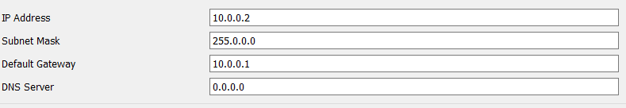

Hình 1.13: Cấu hình IP trên DNS server

Sau đó thêm một record trong dịch vụ DNS ở server theo trình tự như sau:

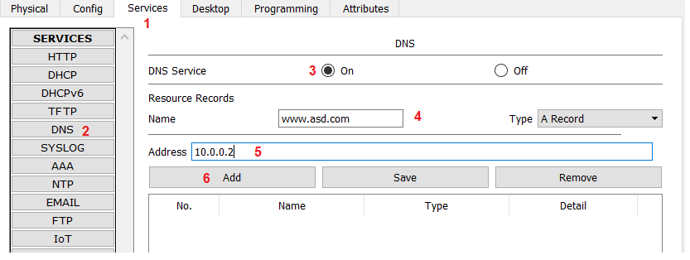

Hình 1.14: Thêm DNS record

Cuối cùng, bật dịch vụ HTTP:

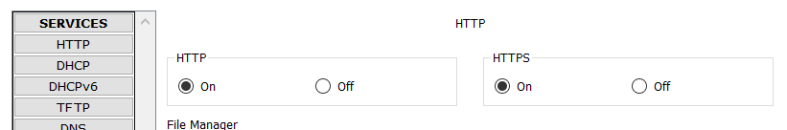

Hình 1.15: Bật dịch vụ HTTP

1. Cài đặt ở các PC nhận IP được cấp từ DHCP server.
2. Ping giữa các PC ở các mức: cùng phòng, khác phòng – cùng tòa nhà và khác tòa nhà.
3. Truy cập trang web bằng tên miền vừa tạo trên server.

### **Kết quả kiểm thử**

Thông tin VLAN trên switch:

Hình 1.16: Thông tin VLAN

Thông tin trên router:

Hình 1.17: Thông tin trên router

IP của PC1 được cấp từ dịch vụ DHCP:

Hình 1.18: Kiểm tra địa chỉ cấp từ dịch vụ DHCP

Ping từ PC1 sang PC40 (cùng phòng):

Hình 1.19: Ping hai máy cùng phòng

Ping từ PC1 sang PC41 (khác phòng – cùng tòa nhà):

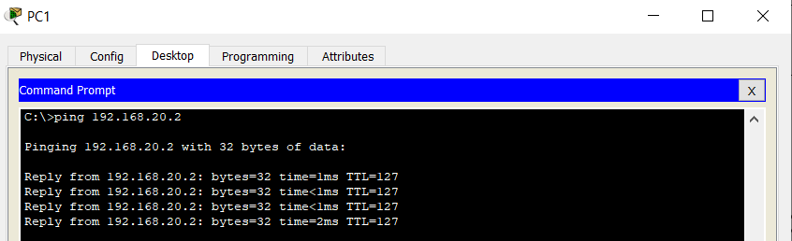

Hình 1.20: Ping hai máy khác phòng – cùng tòa nhà

Ping từ PC1 sang PC161 (khác tòa nhà):

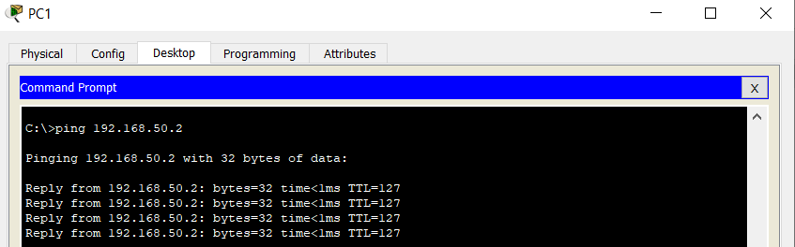

Hình 1.21: Ping hai máy tòa nhà

Kiểm tra DNS hoạt động:

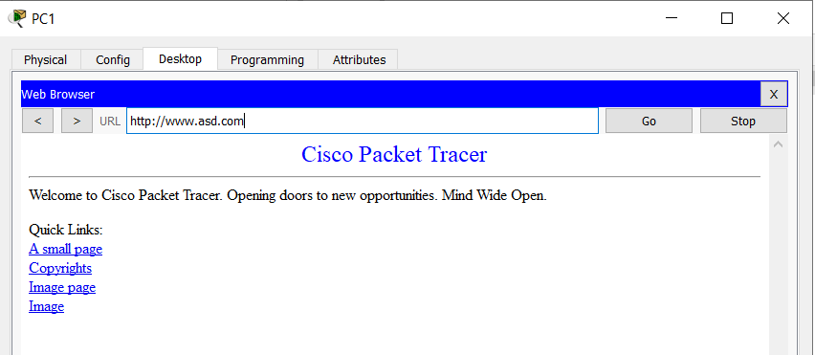

Hình 1.22: Kiểm tra DNS

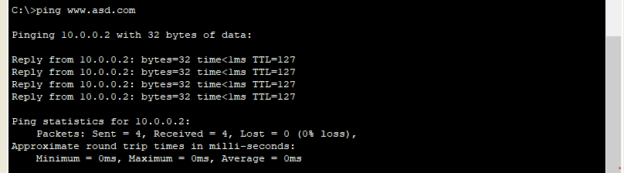

Hình 1.23: Ping bằng tên miền

## **Routing**

### **Sơ đồ thiết kế**

Hình 1.4: Sơ đồ thiết kế trên packet tracer

### **Cấu hình và giải thích**

1. Cấu hình

### **Kết quả kiểm thử**

# **CÀI ĐẶT VÀ CẤU HÌNH DỊCH VỤ**

## **Sơ đồ mạng**

//Sơ đồ mạng kết nối các thành phần

//Mô tả các thành phần: tên, chức năng, thông tin IP….

## **Dịch vụ DNS**

**DNS server:**

**Client:**

Bước 1:

Bước 2:

Bước 3:

Bước 5: Cài đặt địa chỉ DNS ở máy client:

Hình 2.1: Cấu hình DNS ở máy client

Bước 6: Dùng máy client thực hiện lệnh ping để kiểm tra:

Hình 2.2: Kiểm tra DNS bằng lệnh ping

## **Dịch vụ DHCP**

Bước 1:

Bước 2:

Hình 2.3: Xác định địa chỉ IP của card mạng

Hình 2.8: Kiểm tra trạng thái dịch vụ DHCP

## **Dịch vụ HTTP**

Bước 1:

# **KẾT LUẬN**



Sau một học kỳ học tập, nghiên cứu và thực hiện nhóm đã cơ bản hoàn thành các công việc được giao.

Ngoài hoàn tất nội dung công việc nhóm còn đạt được một số mục tiêu như sau:

* Tìm hiểu về các loại hình dịch vụ về mạng máy tính và cài đặt thành công những dịch vụ đó trên các hệ điều hành như Ubuntu, Windows.
* Hiểu được cách thức hoạt động của các thiết bị mạng cũng như cấu trúc và cách thức truyền các loại gói tin trên mạng.
* Thiết kế được các sơ đồ mạng liên quan đến các vấn đề thực tế.

**TÀI LIỆU THAM KHẢO**

1. Hướng dẫn cấu hình DNS server trên Ubuntu server 11.04. (2012, February 13). Retrieved from <https://quantrimang.com/huong-dan-cau-hinh-dns-server-tren-ubuntu-server-11-04-85240>
2. Install and configure DHCP server in Ubuntu. (n.d.). Retrieved from <https://www.configserverfirewall.com/ubuntu-linux/install-ubuntu-dhcp-server/>
3. How to install and configure Apache web server on Ubuntu. (2019, April 5). Retrieved from <https://vitux.com/how-to-install-and-configure-apache-web-server-on-ubuntu/>
4. Làm thế nào để dùng FTP server trên Ubuntu VPS. (2018, January 24). Retrieved from <https://www.hostinger.vn/huong-dan/lam-nao-de-dung-ftp-server-tren-ubuntu-vps/>